MALATYA TURGUT ÖZAL ÜNİVERSİTESİ

1 OCAK – 31 ARALIK 2019 HESAP DÖNEMİNE AİT MALİ TABLOLAR VE DİPNOTLARI
MALİ TABLO HAZIRLAMA REHBERİ
A. MALİ TABLOLAR 1
1. BİLANÇO 1
2. FAALİYET SONUÇLARI TABLOSU 2
3. NAKİT AKIŞ TABLOSU 3
4. ÖZKAYNAK DEĞİŞİM TABLOSU 5
5. BÜTÇELENEN VE GERÇEKLEŞEN TUTARLARIN KARŞILAŞTIRMA TABLOSU 6
B. KAMU İDARESİNİN HUKUKİ YAPISI VE FAALİYET ALANI 7
C. ÖNEMLİ MUHASEBE POLİTİKALARI 8
1. MUHASEBE SİSTEMİ 8
a) Uygulanan Muhasebe Düzenlemeleri 8
b) Uygulanan Detaylı Hesap Planı 8
c) Kayıt Esası 8
d) Yönetmeliğin Uygulamaya Girmeyen Hükümleri 8
2. KULLANILAN PARA BİRİMİ 9
3. YABANCI PARA İLE YAPILAN İŞLEMLER VE KUR DEĞİŞİKLİKLERİ 9
4. GELİR VE GİDERLERİN MUHASEBELEŞTİRİLME ESASI 9
5. STOKLARIN MUHASEBELEŞTİRME ESASI 9
6. DEĞERLEME VE ÖLÇÜM ESASLARI 9
a) Maliyet Bedeli 9
b) Gerçeğe Uygun Değer: 10
c) İtibari Değer 10
d) İz Bedeli 10
e) Net Gerçekleşebilir Değer 11
7. AMORTİSMAN VE TÜKENME PAYI AYRILMASINA İLİŞKİN ESASLAR 11
8. ÜRÜN VE TEKNOLOJİ GELİŞTİRME GİDERLERİ 11
9. HİZMET İMTİYAZ VARLIKLARI 11
10. FİNANSAL KİRALAMA İLE EDİNİLEN VARLIKLAR 12
11. ENFLASYON DÜZELTMESİ 12
12. KOŞULLU YÜKÜMLÜLÜKLER VE VARLIKLAR 12
a) Koşullu Yükümlülükler 12
b) Koşullu Varlıklar 12
13. BORÇLANMA MALİYETLERİ 12
14. KARŞILIKLAR 13
15. ÇALIŞANLARIN SOSYAL GÜVENCE MALİYETLERİ 13
16. BAĞIŞLAR VE HİBELER 13

17. RAPORLAMA TARİHİNDEN SONRAKİ OLAYLAR 13
D. MALİ TABLOLARA İLİŞKİN AÇIKLAYICI NOTLAR 14
1. BANKA BİLGİLERİ 14
2. PROJE ÖZEL HESABI 15
3. MALİ DURAN VARLIKLAR 16
4. MADDİ DURAN VARLIKLAR 17
a) Tahsisli Taşınmazlar 17
b) Hizmet İmtiyaz Varlıkları 18
c) Finansal Kiralama İle Edinilen Varlıklar 18
d) Yapılmakta Olan Yatırımlar 19
5. KARŞILIKLAR 20
6. MALİ VARLIK VE YÜKÜMLÜLÜKLERDEKİ DEĞİŞİM 20
7. GELİRLER 22
8. GİDERLER 22
9. NAKİT AKIŞ TABLOSU 22
10. ÖZ KAYNAK DEĞİŞİM TABLOSU 22
a) Değer ve Miktar Değişimlerinin Etkisi 22
11. TAAHHÜTLER 22
12. KOŞULLU YÜKÜMLÜLÜKLER 23
a) Verilen Garantiler 23
b) Borç Üstlenim Taahhütleri 24
c) Verilen Taahhüt Belgeleri 25
13. KOŞULLU VARLIKLAR 25
a) Kamu Özel İşbirliği Taahhütleri 26
b) Kira ve İrtifak Hakkı Gelirleri 26
14. DİĞER NAZIM HESAPLAR 27

MALİ TABLOLAR

BİLANÇO

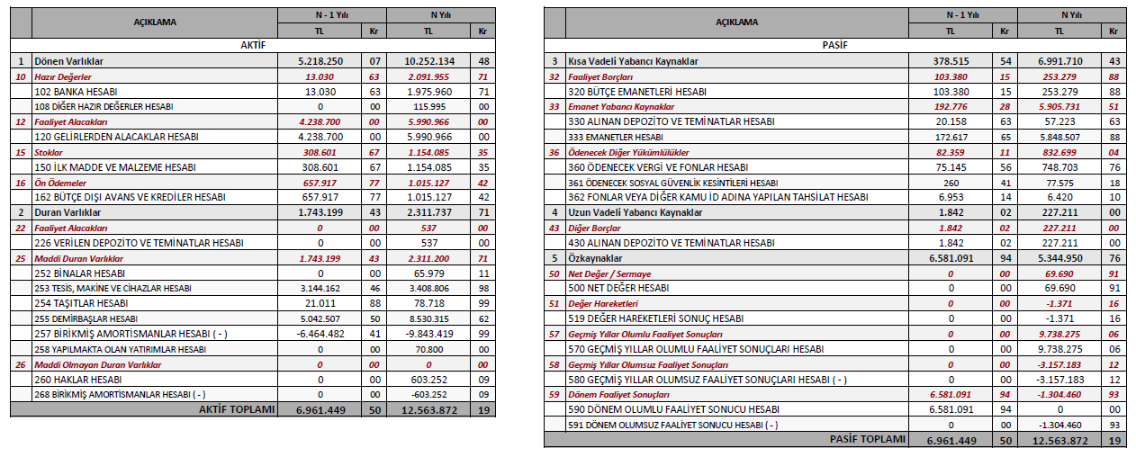

FAALİYET SONUÇLARI TABLOSU

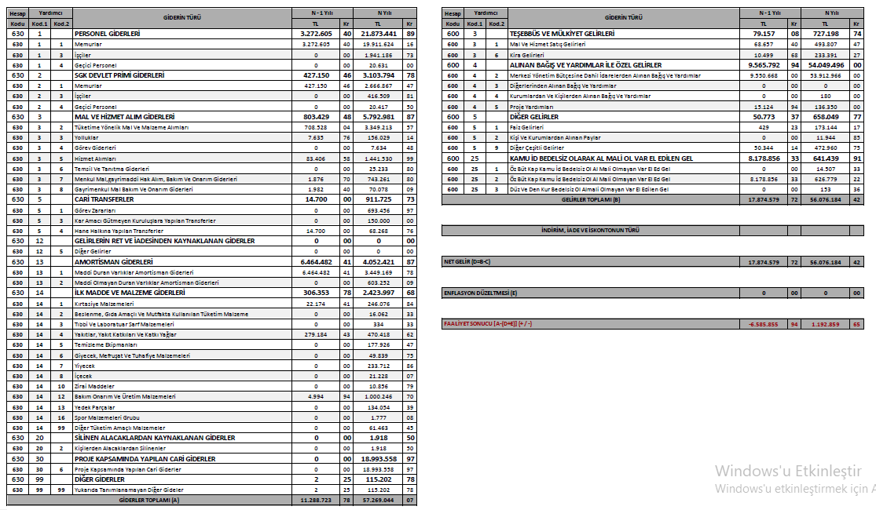

NAKİT AKIŞ TABLOSU

2019 Yılı Güncel Nakit Akış Tablosu
Nakit Akışları | 2019
FAALİYETLERDEN KAYNAKLANAN NAKİT AKIŞLARI
A-) Faaliyetlerden Sağlanan Nakit Girişleri | 53.568.958,73
=> Vergi Gelirleri | 0,00
=> Teşebbüs ve Mülkiyet Gelirleri | 615.597,46
=> Alınan Bağış ve Yardımlar | 52.297.230,00
=> Faizler, Cezalar, Paylar | 656.131,27
=> Menkul Kıymet ve Varlık Gelirleri | 0,00
B-) Faaliyetlerden Kaynaklanan Nakit Çıkışları | 33.399.655,82
=> Personel Giderleri | 21.873.441,89
=> Sosyal Güvenlik Kurumlarına Devlet Primleri | 4.902.194,67
=> Mal ve Hizmet Giderleri | 4.888.091,38
=> Faiz Giderleri | 0,00
=> Cari Transferler | 597.819,51
=> Sermaye Transferleri | 0,00
=> Proje Kapsamında Yapılan Cari Giderler | 1.138.107,36
=> Diğer Giderler | 1,01
C-) Ön Ödemelerden Kaynaklanan Nakit Akışı | 514.916,90
D-) Faaliyetlerden Sağlanan Net Nakit Akışı (A-B-C) | 8.257.528,25
YATIRIMLARDAN KAYNAKLANAN NAKİT AKIŞLARI
E-) Mali Olmayan Varlık Satışlarından Kaynaklanan Nakit Girişleri | 20.528.103,59
Stok Satışlarından Kaynaklanan Nakit Girişleri | 4.564.541,63
Maddi Duran Varlık Satışlarından Kaynaklanan Nakit Girişleri | 15.963.561,96
=> Arazi ve Arsalar Hesabı | 4.390.076,47
=> Yeraltı ve Yerüstü Düzenleri Hesabı | 0,00
=> Binalar Hesabı | 0,00
=> Tesis, Makine ve Cihazlar Hesabı | 5.826.155,53
=> Taşıtlar Hesabı | 1.250.317,11
=> Demirbaşlar Hesabı | 4.506.412,35
=> Hizmet İmtiyaz Varlıkları Hesabı | 0,00
=> Yapılmakta Olan Yatırımlar Hesabı | 0,00
=> Yatırım Avansları Hesabı | 0,00
=> Elden Çıkarılacak Stoklar ve Maddi Duran Varlıklar Hesabı | -9.399,50
Mali Varlık Satışlarından Kaynaklanan Nakit Girişleri | 0,00
Maddi Olmayan Duran Varlık Satışlarından Kaynaklanan Nakit Girişleri | 0,00
F-) Mali Olmayan Varlık Alımlarından Kaynaklanan Nakit Çıkışları | 62.831.265,42
Stok Alımlarından Kaynaklanan Nakit Çıkışları | 7.702.440,96
Maddi Duran Varlık Satışlarından Kaynaklanan Nakit Çıkışları | 54.658.944,53
=> Arazi ve Arsalar Hesabı | 4.390.076,47
=> Yeraltı ve Yerüstü Düzenleri Hesabı | -2.141.155,73
=> Binalar Hesabı | -7.764.498,55
=> Tesis, Makine ve Cihazlar Hesabı | 9.910.659,39
=> Taşıtlar Hesabı | 1.892.905,87
=> Demirbaşlar Hesabı | 8.228.107,87
=> Hizmet İmtiyaz Varlıkları Hesabı | -14,98
=> Yapılmakta Olan Yatırımlar Hesabı | 40.145.348,88
=> Yatırım Avansları Hesabı | 0,00
=> Elden Çıkarılacak Stoklar ve Maddi Duran Varlıklar Hesabı | -2.484,69
Maddi Olmayan Duran Varlık Satışlarından Kaynaklanan Nakit Çıkışları | 0,00
Maddi Olmayan Duran Varlık Satışlarından Kaynaklanan Nakit Çıkışları | 469.879,93
G) YatırımlardanSağlanan Net Nakit Akışı (E-F) | -42.303.161,83
H-) Nakit Açık / Fazlası (D+G) | 101.429,88
FİNANSMAN FAALİYETLERİNDEN KAYNAKLANAN NAKİT AKIŞLARI
I-) Net Mali Varlık Edinimlerinden Kaynaklanan Nakit Akışları | -631.249,05
Menkul Kıymet ve Varlıklardan Kaynaklanan Nakit Akışları | 0,00
Kurum Alacaklarından Kaynaklanan Nakit Akışları | 0,00
Diğer Varlık Edinimlerinden Kaynaklanan Nakit Akışları | -631.249,05
J-) Net Borçlanmadan Kaynaklanan Nakit Akışları | 1.013.881,39
Mali Borçlanmadan Kaynaklanan Nakit Akışları | 0,00
=> Para Piyasası Nakit İşlemleri Borçları | 0,00
=> Kamu İdarelerine Mali Borçlar Hesabı | 0,00
=> Tahviller | 0,00
=> Bonolar | 0,00
=> Diğer İç Mali Borçlar | 0,00
=> Dış Mali Borçlar | 0,00
Diğer Yükümlülüklerinden Kaynaklanan Nakit Akışları | 1.013.881,39
K- Finansman Faaliyetlerinden Kaynaklanan Net Nakit Girişleri (J-I) | 1.645.130,44
L- Nakit Stoğundaki Net Değişim (H+K) | 1.746.560,32
İSTATİSTİKSEL HATA (L-M) | 0,00
M) HAZIR DEĞERLER NAKİT DEĞİŞİMİ | 1.746.560,32
=> Kasa Hesabı | 0,00
=> Alınan Çekler Hesabı | 0,00
=> Banka Hesabı | 1.891.817,52
=> Verilen Çekler ve Gönderme Emirleri Hesabı | 0,00
=> Proje Özel Hesabı | -286.380,42
=> Döviz Hesabı | 141.123,22
=> Döviz Gönderme Emirleri Hesabı | 0,00
=> Elçilik ve Konsolosluklar Nezdindeki Paralar Hesabı | 0,00
=> Diğer Hazır Değerler Hesabı | 0,00
=> Banka Kredi Kartlarından Alacaklar Hesabı | 0,00

ÖZKAYNAK DEĞİŞİM TABLOSU

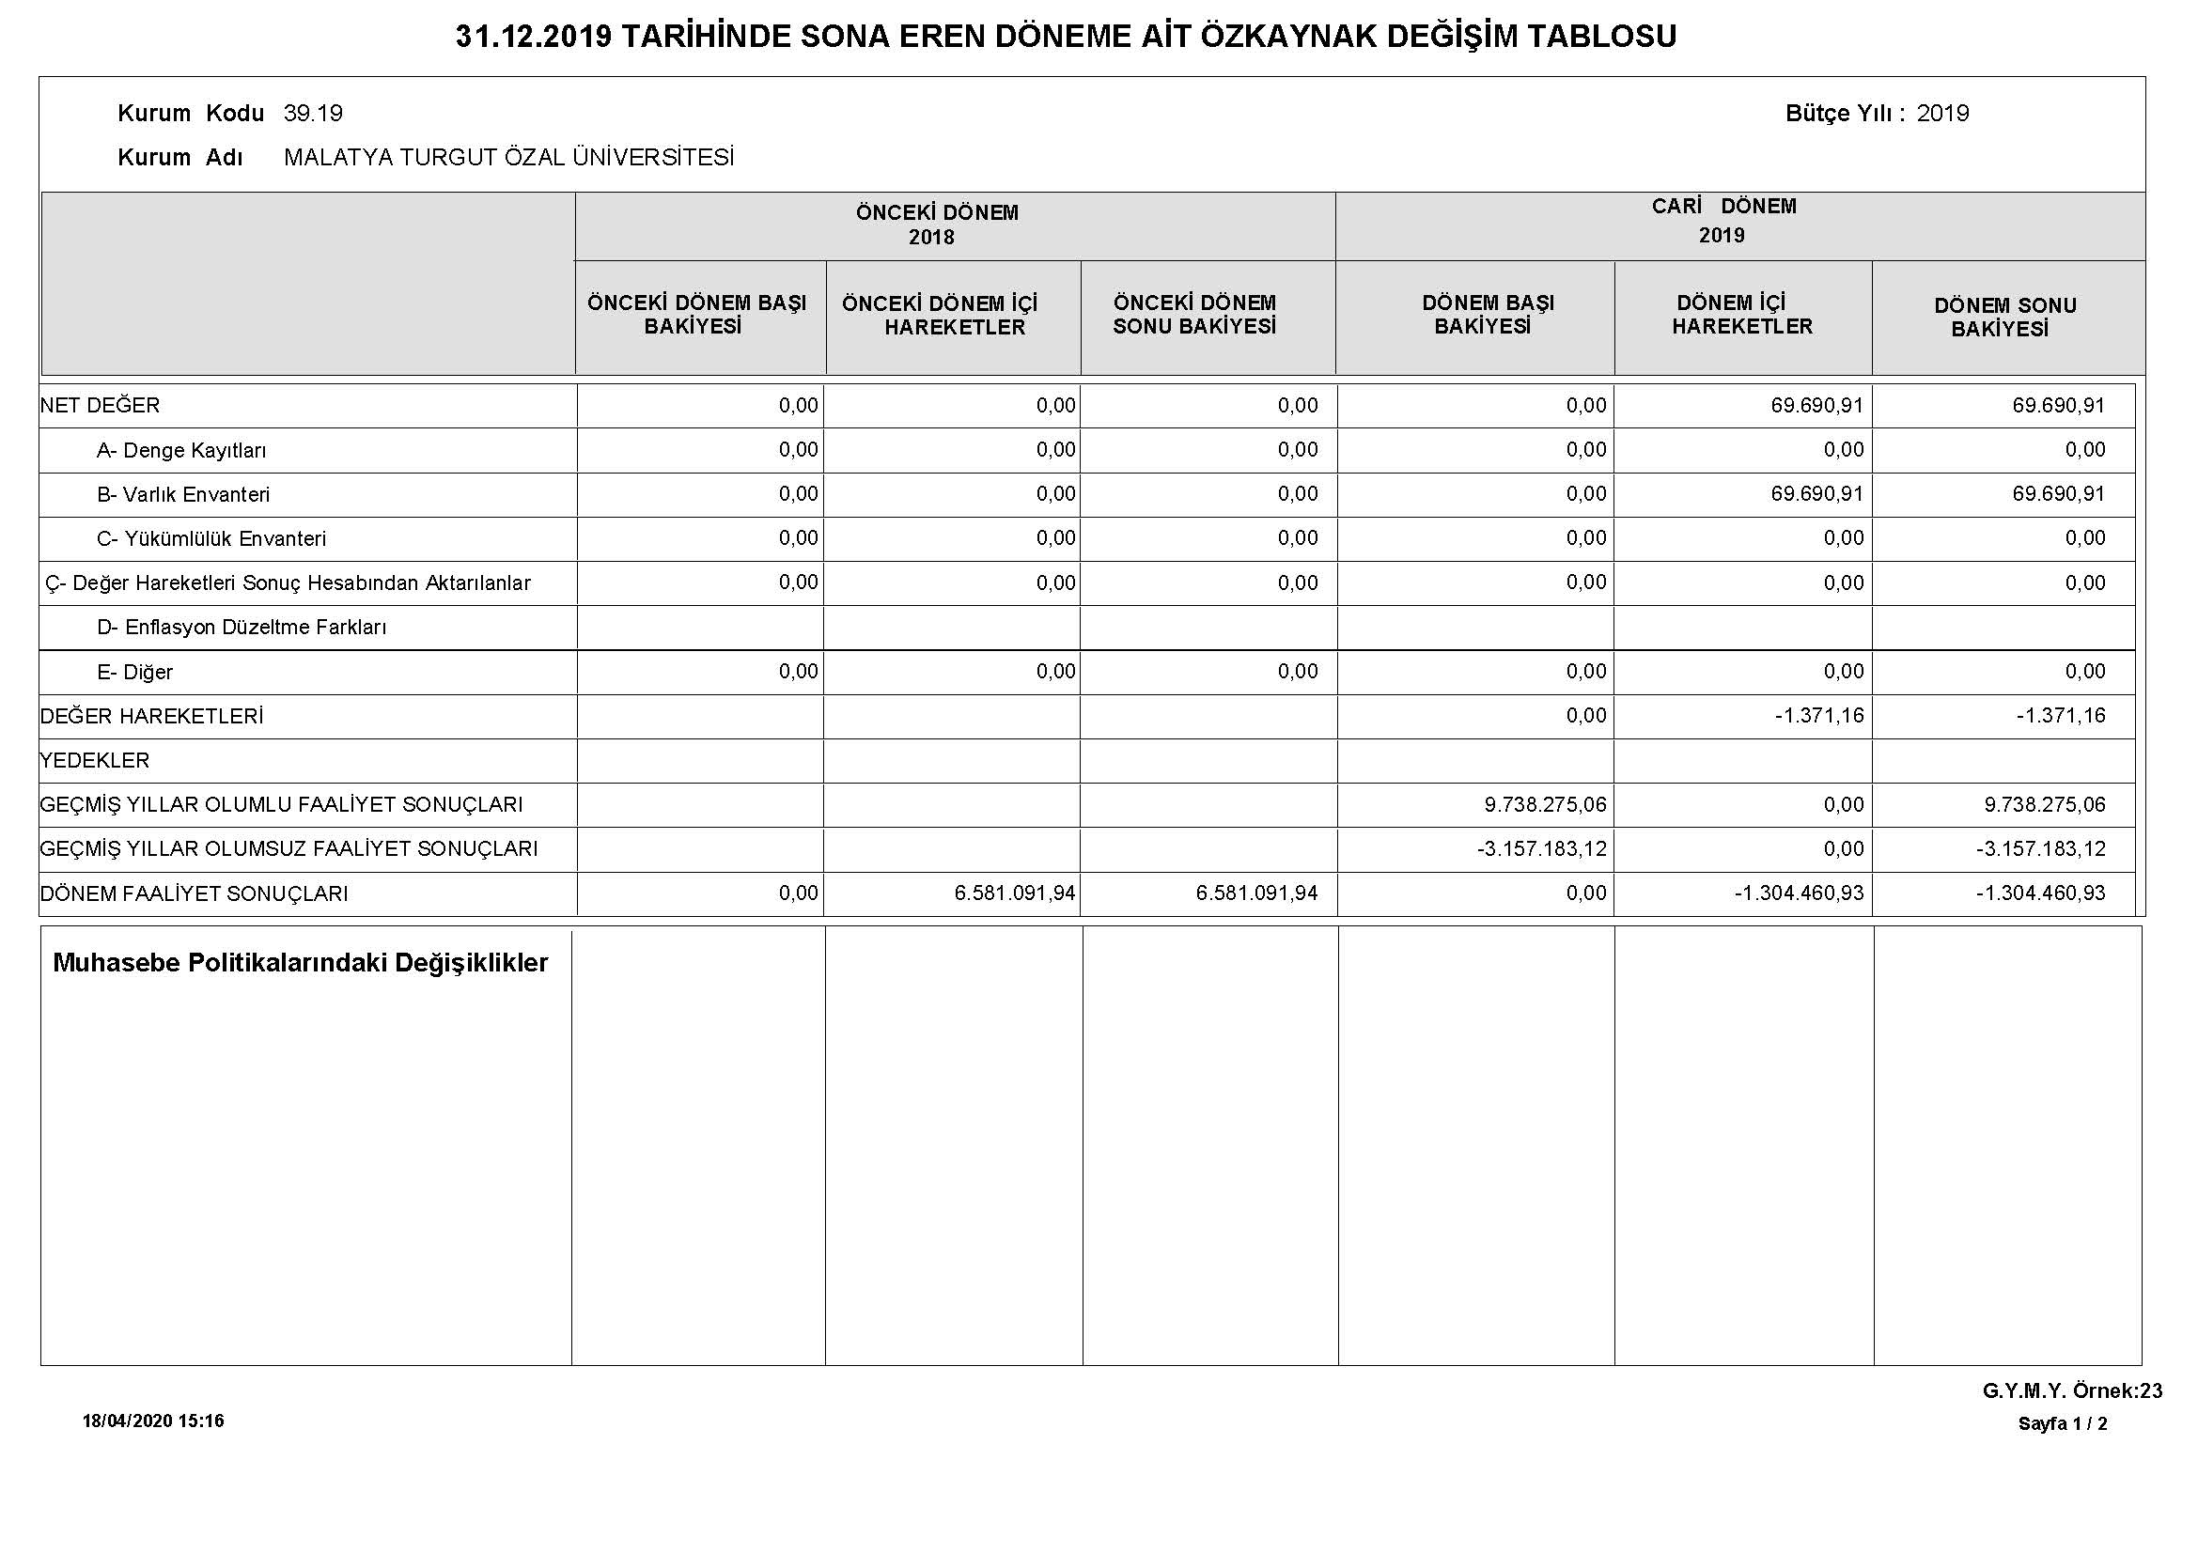

BÜTÇELENEN VE GERÇEKLEŞEN TUTARLARIN KARŞILAŞTIRMA TABLOSU

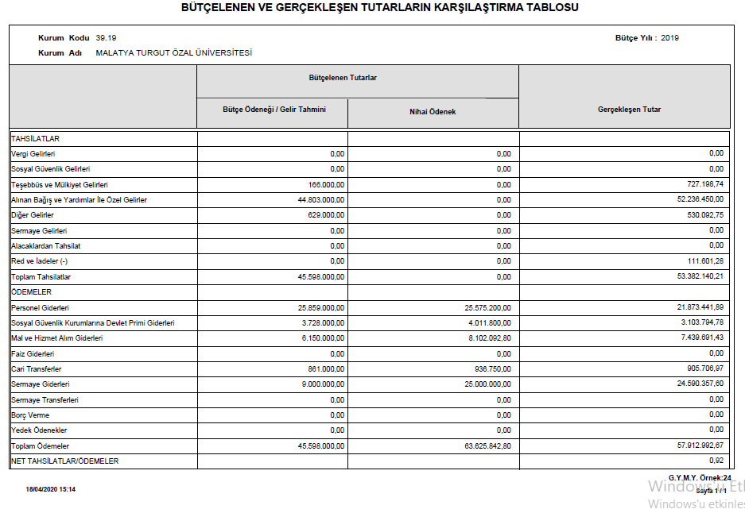

KAMU İDARESİNİN HUKUKİ YAPISI VE FAALİYET ALANI

Bu bölümde, idarenin adresi, hukuki yapısı, misyon ve vizyonu ile görev ve faaliyetlerine ilişkin bilgilere kısaca yer verilecektir.

İdari yapıda birleşme, ayrılma, yeni birim kurulması gibi nedenlerle meydana gelen değişiklikler ile idareye yeni görev verilmesi veya faaliyet alanı oluşması durumunda konuya ilişkin bilgilere ayrıca yer verilir.

ÖNEMLİ MUHASEBE POLİTİKALARI

MUHASEBE SİSTEMİ

Uygulanan Muhasebe Düzenlemeleri

İdaremiz, 5018 sayılı Kamu Malî Yönetimi ve Kontrol Kanununun “Muhasebe Sistemi” başlıklı 49 uncu maddesine göre hazırlanan Kanun kapsamındaki kamu idarelerinde uygulanacak çerçeve hesap planı ile düzenlenecek raporların şekil, süre ve türlerine ilişkin hususlar ile standartların uygulanmasına ilişkin hükümler içeren Genel Yönetim Muhasebe Yönetmeliğine (bundan sonra “Yönetmelik” olarak anılacaktır.) tabidir.
İdaremize ait muhasebe işlemleri, Genel Yönetim Muhasebe Yönetmeliğine uygun olarak hazırlanan Merkezi Yönetim Muhasebe Yönetmeliği çerçevesinde yürütülmektedir.

Uygulanan Detaylı Hesap Planı

27/12/2014 tarihli ve 29218 Mükerrer sayılı Resmi Gazetede yayımlanan Genel Yönetim Kapsamındaki Kamu İdarelerinin Detaylı Hesap Planları başlıklı 41 sıra no.lu Muhasebat Genel Müdürlüğü Genel Tebliği hükümleri çerçevesinde hazırlanan II sayılı cetvelde yer alan Özel Bütçeli İdareler Detaylı Hesap Planı muhasebe kayıtlarında kullanılmaktadır.

Kayıt Esası

Yönetmeliğe göre her türlü muhasebe işlemi çift taraflı kayıt sistemine göre kaydedilmekte, tahakkuk esası gereğince bir ekonomik değer yaratıldığında, başka bir şekle dönüştürüldüğünde, mübadeleye konu edildiğinde, el değiştirdiğinde veya yok olduğunda muhasebeleştirilmektedir.

Yönetmeliğin Uygulamaya Girmeyen Hükümleri

Raporlama tarihi itibarıyla yayımlanmış fakat henüz yürürlüğe girmemiş ve uygulanmasına ileri tarihte başlanılacak maddeler aşağıdaki gibidir. Söz konusu maddelerin yürürlüğe girmesinden sonra mali tablolar ve dipnotlarda gerekli değişiklikler yapılacaktır.
Yönetmeliğin;
- 23 üncü maddesinde yer alan ticari amaçlı stoklara ilişkin net gerçekleşebilir değer uygulamasına,
- 26 ncı maddesinde yer alan arsa ve arazilerin ayrı izlenmesine,
- 26 ve 28 inci maddelerde yer alan maddi ve maddi olmayan duran varlıklarda değer düşüklüğü karşılığı ayrılmasına,
- 311/A maddesinde yer alan mali tabloların konsolidasyonuna,
ilişkin hükümler 1/1/2020 tarihinde yürürlüğe girecektir.

KULLANILAN PARA BİRİMİ

Yönetmeliğin “Temel kavramlar” başlıklı 5 inci maddesinin birinci fıkrasının (c) bendinde belirtilen Parayla Ölçülme kavramı uyarınca, ortak ölçü olarak ulusal para birimi belirlenmiştir. Bu çerçevede mali tablolar ulusal para birimi olan Türk Lirası (TL) cinsinden sunulmaktadır.

YABANCI PARA İLE YAPILAN İŞLEMLER VE KUR DEĞİŞİKLİKLERİ

Yönetmeliğin 19 uncu maddesinde yabancı para cinsinden yapılan işlemler sayılmış, bu işlemlerin ve kur değişikliklerinin kaydedilmesi, raporlanması ve dipnotlarda gösterilmesine ilişkin esaslar belirlenmiştir. Yabancı paralar ile yabancı para cinsinden izlenen varlıklar ve yabancı kaynaklar, raporlama tarihinde Türkiye Cumhuriyeti Merkez Bankasınca belirlenen ilgili döviz kuru üzerinden değerlemeye tabi tutulmaktadır. Bu değerleme sonucu oluşan kur farklarının etkisi, “Öz Kaynaklar” açıklayıcı not başlığı altında açıklanmıştır.

GELİR VE GİDERLERİN MUHASEBELEŞTİRİLME ESASI

Yönetmeliğin “Faaliyet Sonuçları Tablosu ilkeleri” başlıklı 6 ncı maddesi gereğince kamu idarelerinin faaliyetlerine ilişkin gelir ve gider işlemleri, tahakkuk esasına dayalı olarak gelir ve gider hesaplarında izlenmektedir. Bütçe ile ilgili olsun veya olmasın, genel kabul görmüş muhasebe ilkeleri gereği tahakkuk eden her türlü gelir ve giderin izlenmesi için gelir ve gider hesapları kullanılmaktadır.

STOKLARIN MUHASEBELEŞTİRME ESASI

Yönetmeliğin 23 üncü maddesi gereğince stoklar, maliyet bedeliyle ilgili stok hesaplarına kaydedilir. Maliyet bedeli, stokların depolanacağı yere kadar getirilmesi için yapılan bütün giderleri kapsar. Kullanıldıklarında veya tüketildiklerinde gider hesabına, satıldıklarında ise ilgili varlık hesaplarına kaydedilerek stok hesaplarından düşülür.

DEĞERLEME VE ÖLÇÜM ESASLARI

Değerleme ve ölçüm, mali tablolarda yer verilen iktisadi kıymetin nevi ve mahiyetine göre, aşağıdaki ölçülerden biri ile yapılır.

Maliyet Bedeli

Bir varlığın satın alınması, üretilmesi veya değerinin arttırılması için yapılan harcamalar veya verilen kıymetlerin toplamını ifade ederken kamu idareleri tarafından edinilen varlık ve hizmetler, bunların elde edilme maliyet bedelleriyle muhasebeleştirilir. Maliyet bedeli tespit edilemeyen varlık ve kaynakların değerlemesine ilişkin hükümler saklıdır. Söz konusu değerleme ölçütünün kullanıldığı durumlar aşağıdaki gibidir.
- Kamu idarelerinin bizzat kendi imkânlarıyla ürettikleri maddi ve maddi olmayan duran varlıkların üretimi için yapılan giderler,
- Kira veya sermaye geliri veya bunların her ikisini elde etmek amacıyla edinilen ve kısa dönemde satış veya diğer işlemlere konu edilmesi düşünülmeyen yatırım amaçlı varlıklar,
- Stoklar,
- Gerek yatırım ve gerekse kullanım amacıyla edinilen maddi duran varlıklar,
- Duran varlıkların ilk defa amortisman ve tükenme payı ile enflasyon düzeltmesi işlemleri,
- Şartlı bağış ve yardımların kullanılması sonucu kamu idaresi adına kaydı gereken bir varlık üretilmesi durumu.

Gerçeğe Uygun Değer:

Piyasa koşullarında muvazaasız bir işlemde bilgili ve istekli taraflar arasında bir varlığın el değiştirmesi veya bir borcun ödenmesi için belirlenen tutarı ifade ederken, söz konusu değerleme ölçütünün kullanıldığı durumlar aşağıdaki gibidir.
- Hizmet imtiyaz varlıkları,
- Finansal kiralama işlemine konu varlıkların gerçeğe uygun değeri ile kira ödemelerinin bugünkü değeri karşılaştırılması sonucunda düşük olan değer ise,
- Herhangi bir maliyet yüklenilmeksizin edinilen maddi ve maddi olmayan duran varlıklar,
- Kamu idarelerinin karşılığını doğrudan vermeden veya düşük bir bedel karşılığında elde ettiği gelirler dışında, verilen mal, hizmet ya da sağlanan faydanın karşılığı olan gelirler,
- Mal ve hizmetlerin takas yoluyla satışı işlemlerinden sağlanan tutarlar,
- Ayni olarak alınan şartlı bağış ve yardımlar,

İtibari Değer

Her türlü senetlerle, bono ve tahvillerin üzerinde yazılı olan değeri ifade ederek söz konusu ölçütün belirtilen menkul kıymetler için kullanılmaktadır.

İz Bedeli

Ekonomik ömrünü tamamladığı halde fiilen kullanılmasına devam edilen iktisadi kıymetler ile gerçek değeri tespit edilemeyen veya edilmesi uygun görülmeyen ancak, hesaplarda izlenmesi gereken iktisadi kıymetlerin muhasebeleştirilmesinde kullanılan ve muhasebe kayıtlarında yer verilen en düşük tutarı ifade ederken söz konusu değerleme ölçütünün kullanıldığı durum aşağıdaki gibidir.
- Sanat eserlerinden hesaplara alınmasına karar verilenlerden sigortalanmamaları veya değer takdir edilememesi durumunda olanlar,
- 13/9/2006 tarihli ve 2006/10970 sayılı Bakanlar Kurulu Kararıyla yürürlüğe giren Kamu İdarelerine Ait Taşınmazların Kaydına İlişkin Yönetmelikte iz bedeli ile izlenmesine karar verilen taşınmazlar.

Net Gerçekleşebilir Değer

Net gerçekleşebilir değer; olağan iş akışı içerisinde tahmini satış fiyatından, tahmini tamamlanma maliyetleri ve satışı gerçekleştirmek için gerekli tahmini satış giderleri toplamının düşülmesiyle elde edilen tutarı ifade edip söz konusu ölçütün kullanılabileceği durum aşağıdaki gibidir.
- Ticari amaçla edinilen ve kamu idaresinin hesaplarında bulunan stokların dönem sonlarında tespit edilen net gerçekleşebilir değerinin maliyet bedelinden küçük olması durumunda kullanılır.

AMORTİSMAN VE TÜKENME PAYI AYRILMASINA İLİŞKİN ESASLAR

Yönetmeliğin 29 uncu maddesi gereğince bir duran varlığın amortisman ve tükenme payına tabi değeri, varlığın yararlanma ya da itfa süresine sistemli bir biçimde dağıtılır ve amortisman ve tükenme payı tutarı gider olarak muhasebeleştirilir.
Duran varlıklardan; arazi ve arsalar, yapım aşamasındaki sabit varlıklar, varlıkların elde edilmesi için verilen avans ve krediler ile tarihi yapılar, tarihi veya sanat değeri olan demirbaşlar dışındakilerden hangilerinin amortisman ve tükenme payına tabi tutulacağı ve bunlara ilişkin esas ve usuller ile uygulanacak amortisman ve tükenme payının süre, yöntem ve oranları “Amortisman ve Tükenme Payları” başlıklı ilişkin 47 sıra no.lu Muhasebat Genel Müdürlüğü Genel Tebliğinde belirlenmiştir.
Tebliğde ayrıca dayanıklı taşınırların her biri için 14.000 TL’yi, taşınmazlar için 34.000 TL’yi aşmayan duran varlıklar ile tutarına bakılmaksızın maddi olmayan duran varlıklar ve özel tükenmeye tabi varlıklar hesap gruplarında izlenen varlıklar için amortisman oranı % 100 olarak belirlenmiştir.

ÜRÜN VE TEKNOLOJİ GELİŞTİRME GİDERLERİ

Genel Yönetim Muhasebe Yönetmeliğine göre idarelerin yeni ürün ve teknolojiler oluşturması ya da mevcutların geliştirilmesi amacıyla yaptıkları giderler aktifleştirilir. Ancak bu geliştirme aşamasından önce araştırma için yapılan giderler aktifleştirilmeden doğrudan gider olarak kayıtlara alınır.

HİZMET İMTİYAZ VARLIKLARI

Yönetmeliğin 24 üncü maddesinde hizmet imtiyaz sözleşmesine konu varlıkların tanımı ve muhasebeleştirme esasları belirlenmiş olup her bir hizmet imtiyaz sözleşmesinin türü, yapısı ve kapsamı gibi bilgilerin mali tablo dipnotlarında açıklanacağı ifade edilmiş olup, kayıtlar bu çerçevede yapılmaktadır.

FİNANSAL KİRALAMA İLE EDİNİLEN VARLIKLAR

Yönetmeliğin 25 inci maddesinde finansal kiralama sözleşmesine konu varlıkların tanımı ve muhasebeleştirme esasları belirlenmiş olup her bir finansal kiralama sözleşmesinin türü, yapısı ve kapsamı gibi bilgilerin mali tablo dipnotlarında açıklanacağı ifade edilmiş olup, kayıtlar bu çerçevede yapılmaktadır.

ENFLASYON DÜZELTMESİ

Yönetmeliğin 30 uncu maddesinde enflasyon düzeltmesi uygulamasının şartları ve yapılacak işlemler belirlenmiştir. Belirlenen şartlar gerçekleşmediği için 2018 yılı mali tablolarında enflasyon düzeltmesi yapılmamıştır.

KOŞULLU YÜKÜMLÜLÜKLER VE VARLIKLAR

Koşullu Yükümlülükler

Yönetmeliğin 40/A maddesi gereğince kamu idaresi adına verilen garantiler ile kamu idarelerinin geçmişteki bir olay sonucunda, kontrolünde olmayan gelecekteki belirsiz olayların gerçekleşmesi ya da gerçekleşmemesi ile teyit edilebilecek olan ve ekonomik bir fayda veya hizmet potansiyeli içeren kaynakların çıkışı güvenilir bir şekilde ölçülemeyen diğer koşullu yükümlülükleri nazım hesaplar ana hesap grubunda ihtiyaca göre açılacak hesaplarda izlenmektedir.
Yönetmeliğin 6 ncı maddesinde yer alan ihtiyatlılık ilkesi gereğince koşullu yükümlülüklerden kaynaklanan ve kamu idarelerinden ekonomik bir fayda veya hizmet potansiyeli içeren kaynakların çıkışına neden olabileceği güvenilir bir biçimde tahmin edilen tutarlar için karşılık ayrılır ve faaliyet sonuçları tablosuna yansıtılır.

Koşullu Varlıklar

Yönetmeliğin 40/A maddesi gereğince kamu idarelerinin, geçmiş olaylardan kaynaklanan ve tam anlamıyla kontrolünde bulunmayan, bir veya daha fazla kesin mahiyette olmayan olayın ileride gerçekleşip gerçekleşmemesi ile mevcudiyeti teyit edilecek olan koşullu varlıklar nazım hesaplar ana hesap grubunda ihtiyaca göre açılacak hesaplarda izlenmektedir.

BORÇLANMA MALİYETLERİ

Yönetmeliğin 35 inci maddesine göre borçlanma maliyetleri ilgili olduğu dönemde gider yazılmaktadır.

KARŞILIKLAR

İhtiyatlılık ilkesi gereği Yönetmelikte belirtilen durumlarda ayrılan karşılıklar gider olarak muhasebeleştirilir ve raporlanır. Koşullu yükümlülüklerden kaynaklanan ve kamu idarelerinden ekonomik bir fayda veya hizmet potansiyeli içeren kaynakların çıkışına neden olabileceği güvenilir bir biçimde tahmin edilen tutarlar için karşılık ayrılır ve faaliyet sonuçları tablosuna yansıtılır.

ÇALIŞANLARIN SOSYAL GÜVENCE MALİYETLERİ

İdare, sosyal güvenlik mevzuatı hükümlerine göre Sosyal Güvenlik Kurumuna çalışanları adına sosyal sigorta primi ödemektedir. Ödenen primlerden işveren hisseleri tahakkuk ettikleri dönemde giderler hesabına kaydedilmekte, çalışanların hakedişlerinden kesilen sigortalı hisseleri dahil toplam tutar ödenecek sosyal güvenlik kesintileri hesabına kaydedilerek mevzuatta belirlenen süre içinde Sosyal Güvenlik Kurumuna gönderilmektedir.

BAĞIŞLAR VE HİBELER

5018 sayılı Kanunda alınan bağış ve yardımlar kamu geliri, verilen bağış ve yardımlar kamu gideri olarak tanımlanmıştır. Şartlı bağış ve yardımlar ise Yönetmeliğe göre, alındıklarında, tahsis amacına uygun olarak kullanılmak üzere ilgili hesaplara, karşılıkları ise yükümlülük olarak kaydedilmekte, yükümlülük tutarı, şartlı bağış ve yardımların tahsis amacı gerçekleştikçe gelir olarak kaydedilmektedir.

RAPORLAMA TARİHİNDEN SONRAKİ OLAYLAR

Yönetmelik gereği raporlama dönemi sonundan mali raporların yayınlanması için belirlenen sürenin sonuna kadar; kayıtlı borçlar için ayrılan karşılık tutarlarının değişmesi, değer düşüklüğü ya da şüpheli alacaklar için ayrılan karşılıklarda değişiklik olması, raporlama dönemine ilişkin olarak hukuki veya zımni bir borcun kesinleşmesi, mali tablo veya kayıtlarda usulsüzlük, hata ya da gecikmiş kayıtların olduğunun belirlenmesi durumunda mali tablolar bu yeni duruma göre hazırlanır ve dipnotlarda açıklanır.

MALİ TABLOLARA İLİŞKİN AÇIKLAYICI NOTLAR

BANKA BİLGİLERİ

Bu bölümde idarelere ait banka hesabının yardımcı hesaplarında yer alan vadeli ve vadesiz hesaplar ile özel hesap bilgileri verilecektir.

Banka Hesabı Bilgileri | Tutar
Vadesiz hesap | 0,00
Vadeli hesap | 1.959.879,30
Özel hesaplar | 16.081,41
Toplam | 1.975.960,71

İdarede özel hesap uygulaması bulunuyor ise özel hesap kullanımlarının gösterilmesi amacıyla aşağıdaki bilgilere yer verilecektir.

Özel Hesap Bilgileri | Tutar
Açılış Net Defter Değeri | 424,94
Girişler | 219.096,00
Kullanımlar | 203.439,53
Kapanış Net Defter Değeri | 15.656,47

Ayrıca genel bütçe kapsamındaki kamu idarelerince aşağıdaki açıklamaya yer verilecektir.

Genel bütçe kapsamındaki kamu idarelerinin özel hesap uygulaması dışında tahsilat ve ödeme banka hesaplarında yer alan tutarlar gün sonlarında Kamu Elektronik Ödeme Sistemi (KEÖS) uyarınca İç Ödemeler Muhasebe Birimine aktarıldığı için banka hesabının bakiyesi içerisinde idarenin tahsilat ve ödeme işlemlerine ilişkin herhangi bir tutar bulunmamaktadır.

PROJE ÖZEL HESABI

Bu hesabı kullanan idarelerce bu bölümde aşağıdaki tanıma ve detay bilgilere yer verilecektir.
Proje Özel Hesabı; banka hesabının bakiyesinde bulunan özel hesap uygulamalarından farklı olarak Avrupa Birliği, uluslararası kuruluşlar veya uluslararası konsorsiyumlardan genel bütçe ve özel bütçeli idareler kapsamındaki kamu idarelerine proje karşılığı aktarılan hibe niteliğindeki tutarların izlenmesi amacıyla oluşturulan özel hesap uygulamaları ile dış finansman kaynağından dış proje kredisi olarak kamu idareleri adına özel hesaplara aktarılan tutarları göstermektedir.

Türü |  | Tutar
Dış Finansman Kaynağından  Dış Proje Kredisi olarak aktarılan tutarlar |  | 0,00
Avrupa Birliğinden Sağlanan Hibeler |  | 0,00
Diğer Hibeler |  | 0,00

Proje özel hesabı kullanımlarının gösterilmesi amacıyla dış proje kredisi, Avrupa Birliğinden Sağlanan Hibeler ve diğer hibelere ilişkin ayrı ayrı aşağıdaki bilgilere yer verilecektir.

Proje Özel Hesabı Bilgileri | Tutar
Açılış Net Defter Değeri | 0,00
Girişler | 0,00
Kullanımlar | 0,00
Kapanış Net Defter Değeri | 0,00

MALİ DURAN VARLIKLAR

Bu hesap grubuna ilişkin olarak aşağıdaki tanıma ve detay bilgilere yer verilecektir.

İdarenin, uzun vadeli amaçlarla veya yasal zorunluluklar nedeniyle diğer bir kurum veya işletmeye konulan sermaye tutarları, yatırılan sermaye payına göre mali kuruluşlar, mal ve hizmet üreten kuruluşlar ile döner sermayeli kuruluşlarının detayları (sahiplik oranları, kurum/kuruluş adları, tutarları) aşağıdaki gibidir.

 | Sermaye Payı Oranı
 | % 10 'a Kadar Olanlar | % 10-50 (Dahil) Arası Olanlar | % 50 'den Fazla Olanlar
Mali Kuruluşlara Yatırılan Sermayeler | 0,00 | 0,00 | 0,00
Mal ve Hizmet Üreten Kuruluşlara Yatırılan Sermayeler | 0,00 | 0,00 | 0,00
Döner Sermayeli Kuruluşlara Yatırılan Sermayeler | 0,00 | 0,00 | 0,00
Diğer Mali Duran Varlıklar | 0,00 | 0,00 | 0,00
Sermaye Taahhütleri | 0,00 | 0,00 | 0,00

MADDİ DURAN VARLIKLAR

İdarenin hesaplarında kayıtlı bulunan maddi duran varlıklar aşağıdaki şekilde gösterilecektir.

 | Açılış Defter Değeri | Kapanış Defter Değeri | Birikmiş Amortisman
Arazi ve Arsalar | 0,00 | 0,00 | -
Yeraltı ve Yerüstü Düzenleri | 0,00 | 0,00 | 0,00
Binalar  Tesis, Makine ve Cihazlar  Taşıtlar  Demirbaşlar  Hizmet İmtiyaz Varlıkları  Yapılmakta Olan Yatırımlar | 65.979,11  3.408.806,98  78.718,99  8.530.315,62  0,00  70.800,00 | 65.979,11  1.604.608,07  57.707,11  3.961.276,20  0,00  70.800,00 | 0,00  1.804.198,91  21.011,88  4.569.039,42  0,00  0,00
Toplam | 12.154.620,70 | 5.760.370,49 | 6.394.250,21

Tahsisli Taşınmazlar
İdarenin hesaplarında kayıtlı bulunan hizmet imtiyaz varlıkları dışındaki taşınmazların kullanım durumu aşağıdaki şekilde gösterilecektir.

 | Mülkiyetinde Olan Taşınmazlar  (İlgili hesapların (01) yardımcı hesabına ilişkin tutar yazılacaktır.) | Tahsis Edilen Taşınmazlar  (İlgili hesapların (02) yardımcı hesabına ilişkin tutar yazılacaktır.) | Tahsisli Kullanılan Taşınmazlar  (İlgili hesapların (03) yardımcı hesabına ilişkin tutar yazılacaktır.)
Arazi ve Arsalar | 0,00 | 0,00 | 0,00
Yeraltı ve Yerüstü Düzenleri | 0,00 | 0,00 | 0,00
Binalar | 0,00 | 0,00 | 0,00
Toplam | 0,00 | 0,00 | 0,00

Hizmet İmtiyaz Varlıkları

İdarelerin Kamu Özel İşbirliği modeli çerçevesinde yapmış oldukları sözleşmeler bulunuyorsa hizmet imtiyaz varlıklarına ilişkin aşağıdaki bilgiler açıklanacaktır.

Model |  | Tutar
Yap-İşlet-Devret Modeli Kapsamındakiler |  | 0,00
İşletme Hakkının Devri Modeli Kapsamındakiler |  | 0,00

Kamu Özel İşbirliği modeli çerçevesinde yapmış oldukları sözleşmelere ilişkin ayrıca sözleşme bazında aşağıdaki bilgilere de yer verilecektir.

Hizmet imtiyaz Varlıklarına İlişkin Açıklanacak Asgari Bilgiler
- Sözleşme Süresi
- KÖİ Modeli Türü
- İnşa / İşletme Durumu
- Taahhüt Bilgileri
- Yatırım Tutarı
- Varlık Bilgileri
- Yükümlülük Bilgileri
- Borç Üstlenimi Bilgileri
- Verilen Garantiler Hakkında Bilgiler
- Diğer Bilgiler

Finansal Kiralama İle Edinilen Varlıklar

Yönetmeliğe göre Kamu Özel İşbirliği kapsamında Yap-Kirala-Devret Modeli kullanılarak edinilen varlıklar finansal kiralama işlemi olarak değerlendirilmekte olup, anılan modele göre yapılan sözleşmelere ilişkin bilgiler aşağıdaki gibidir.

Yap-Kirala-Devret Sözleşmelerine İlişkin Açıklanacak Asgari Bilgiler
- Sözleşme Süresi
- KÖİ Modeli Türü
- İnşa / İşletme Durumu
- Taahhüt Bilgileri
- Yatırım Tutarı
- Varlık Bilgileri
- Yükümlülük Bilgileri
- Borç Üstlenimi Bilgileri
- Verilen Garantiler Hakkında Bilgiler
- Diğer Bilgiler

Yapılmakta Olan Yatırımlar

İdarelerin yapılmakta olan yatırımlar hesabına kayıtlı tutarlar, maddi duran varlık türlerine göre aşağıdaki şekilde açıklanacaktır.

Yapılmakta Olan Yatırımlar |  | Tutar
Yapılmakta Olan Yeraltı ve Yerüstü Düzenleri |  | 0,00
Yapılmakta Olan Binalar |  | 70.800,00
Yapılmakta Olan Tesisler |  | 0,00
Toplam |  | 70.800,00

Yapılmakta olan yatırımlara ilişkin yatırım tamamlanma oranlarına ve diğer sözleşme bilgilerine taahhütler bölümünde yer verilecektir.

KARŞILIKLAR

Kıdem tazminatı karşılıkları kapsamında ilgili mevzuat hükümleri çerçevesinde idare bünyesinde işçi statüsünde çalışanlara ait kıdem tazminatı karşılığı ayrılmaktadır.

Kıdem Tazminatı Karşılıkları |  |  |  | Tutar
Sürekli İşçilerin Kıdem Tazminatı Karşılıkları |  |  |  |  | 0,00
Geçici İşçilerin Kıdem Tazminatı Karşılıkları |  |  |  | 0,00
Taşeron İşçilerin Kıdem Tazminatı Karşılıkları  Diğer Kıdem Tazminatı Karşılıkları |  |  |  | 0,00  0,00
Toplam |  |  |  | 0,00

MALİ VARLIK VE YÜKÜMLÜLÜKLERDEKİ DEĞİŞİM

Bu bölümde likidite durumları ve vade yapılarına göre idarenin kullandığı mali varlık ve yükümlülük hesaplarının dönem başı ve dönem sonu değişimlerine ayrı ayrı yer verilecektir.

Mali Varlık / Yükümlülükler | Açılış Defter Değeri | Kapanış Defter Değeri
Hisse Senetleri | 0,00 | 0,00
Özel Kesim Tahvil, Senet ve Bonoları | 0,00 | 0,00
Kamu Kesimi Tahvil, Senet ve Bonoları  Menkul Varlıklar  Dış Borcun İkrazından Doğan Alacaklar  Para Piyasası Nakit İşlemleri Alacakları  Kurumca Verilen Borçlardan Alacaklar  Takipteki Kurum Alacakları  Mali Kuruluşlara Yatırılan Sermayeler  Mal ve Hizmet Üreten Kuruluşlara Yatırılan Sermayeler  Döner Sermayeli Kuruluşlara Yatırılan Sermayeler  Sermaye Taahhütleri  Para Piyasası Nakit İşlemleri Borçları  Kamu İdarelerine Mali Borçlar  Bonolar  Finansal Kiralama İşlemlerinden Borçlar  Ertelenmiş Finansal Kiralama Borçlanma Maliyetleri  Tahviller  Cari Yılda Ödenecek Tahviller  Dış Mali Borçlar  Cari Yılda Ödenecek Dış Mali Borçlar | 0,00  0,00  0,00  0,00  0,00  0,00  0,00  0,00  0,00  0,00  0,00  0,00  0,00  0,00  0,00  0,00  0,00  0,00 | 0,00  0,00  0,00  0,00  0,00  0,00  0,00  0,00  0,00  0,00  0,00  0,00  0,00  0,00  0,00  0,00  0,00  0,00

GELİRLER

GELİR KALEMLERİ | TUTAR (TL)
Alının Bağış ve Özel Gelirler | 54.049.496,00
Öğrenci Katkı Payı Telafi Gelirleri | 147.604,00
Kamu İd. Bedelsiz Gelirler | 641.439,91
Teşebbüs ve Mülkiyet Gelirleri | 727.198,74
Mevduat Faizleri | 173.144,17
Diğer Gelirler | 337.301,60
TOPLAM | 56.076.184,42

GİDERLER
GİDER KALEMLERİ | TUTAR (TL)
Personel Giderleri | 21.873.441,89
SGK Giderleri | 3.103.794,78
Mal ve Hizmet Alım Giderleri | 5.792.981,87
Cari Transferler | 911.725,73
İlk Madde ve Malzeme Giderleri | 2.423.997,68
Silinen Alacaklardan Kaynak. Giderler | 1.918,50
Sermaye Giderleri | 18.993.558,97
Diğer Giderler | 115.202,78
TOPLAM | 53.216.622,20

NAKİT AKIŞ TABLOSU

- Hesaplarda bulunmakla birlikte hukuken tasarruf imkânı bulunmayan nakit ve nakit benzeri varlık bulunmamaktadır.
- Hazır değerler nakit değişimi 2019 yılı için; dönem başı 13.030,63 TL, dönem sonu 1.975.960,71 TL olup, yıl içindeki nakit değişimi 1.962.930,08 TL tutarındadır.

ÖZ KAYNAK DEĞİŞİM TABLOSU

Değer ve Miktar Değişimlerinin Etkisi

İdarenin değer ve miktar değişimlerinden kaynaklanan gelirler 56.076.184,42 TL, giderleri ise 57.269.044,07 TL olup, değer ve miktar değişimlerinin öz kaynaklara (1.192.859,65) TL olumsuz etkisi bulunmaktadır.

TAAHHÜTLER

İdarece gerçekleştirilen yapım işlerine ilişkin olarak sözleşme imzalandığı tarihte ilgili sözleşmedeki taahhüdün takibi hem de cari yılı aşan yüklenimlerde bütçeye yeterli ödeneğin konulabilmesi için gider taahhütleri hesabına kayıt yapılmakta, daha sonra her hakediş ödemesi (geçici kabul) sırasında gider taahhütleri hesabından ilgili kısım düşürülerek yatırım tutarı “Yapılmakta Olan Yatırımlar Hesabına” kaydedilmektedir.

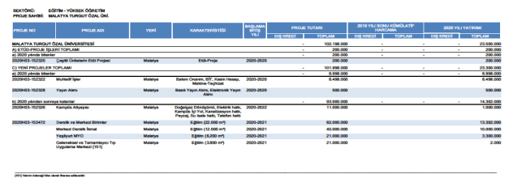

KOŞULLU YÜKÜMLÜLÜKLER

Koşullu yükümlülüklere ilişkin genel bilgiler aşağıdaki şekilde gösterilecektir.

Koşullu Yükümlülükler |  |  |  | Tutar
Verilen Garantiler |  |  |  |  | 0,00
Verilen Taahhüt Belgeleri |  |  |  | 0,00
Borç Üstlenim Taahhütleri  Verilen Teminat Mektupları  Diğer Şarta Bağlı Yükümlülükler |  |  |  | 0,00  537,00
Toplam |  |  |  | 537,00

Verilen Garantiler

Verilen garantiler, Hazine ve Maliye Bakanlığı tarafından verilen hazine garantileri (Hazine geri ödeme garantisi, Hazine yatırım garantisi, Hazine karşı garantisi ve Hazine ülke garantisi) ile kamu-özel iş birliği projeleri kapsamında verilen talep garantilerinin izlenmesi için kullanılmaktadır.

Hazine garantileri Hazine ve Maliye Bakanlığınca aşağıdaki şekilde açıklanacaktır.

Garanti verilen idare/kurum/kuruluş |  |  |  | Tutar
… |  |  |  |  | 0,00
… |  |  |  | 0,00
… |  |  |  | 0,00
Toplam |  |  |  | 0,00

Kamu-özel iş birliği modeli kapsamında ilgili idareler tarafından verilen talep garantilerinin proje bazında aşağıdaki şekilde açıklanacaktır.

Proje |  |  |  | Tutar
… |  |  |  |  | 0,00
… |  |  |  | 0,00
… |  |  |  | 0,00
Toplam |  |  |  | 0,00

Borç Üstlenim Taahhütleri

4749 sayılı Kanunun 8/A maddesi kapsamında Hazine tarafından ya da diğer kamu idareleri tarafından imzalanan borç üstlenim anlaşmalarını, bu anlaşmalar kapsamında kullanılan krediler, kredi anapara geri ödemeleri ve borç üstlenimleri aşağıdaki şekilde açıklanacaktır.

Proje | Sözleşme Tutarı | Kullanılan Kredi  Tutarı | Kredi Geri Ödeme  Tutarı |  | Borç  Üstlenim  Tutarı
… Projesi

… Projesi

… Projesi

Toplam

Verilen Taahhüt Belgeleri

Uluslararası kuruluşlara çağrılabilir sermaye karşılığı, sermaye paylarının değerlerinin korunması karşılığı, kullanılacak krediler karşılığı ve uluslararası kuruluşlara üyelik nedeniyle bu kuruluşların giderlerine katılım payı karşılığı olarak verilen taahhüt belgeleri ile yerine getirilen taahhütler şekilde açıklanacaktır.

Verilen  Taahhüt Belgeleri | Taahhüt  Tutarı | Yerine Getirilen Taahhüt Tutarı
Sermaye Karşılığı Verilenler  Değer Koruma Karşılığı Verilenler  Kredi Karşılığı Verilenler  Gider Karşılığı Verilenler | 0,00  0,00  0,00  0,00 | 0,00  0,00  0,00  0,00
Toplam

KOŞULLU VARLIKLAR

Koşullu varlıklara ilişkin genel bilgiler aşağıdaki şekilde gösterilecektir.
Koşullu Varlıklar |  |  |  | Tutar
Kamu Özel İşbirliği Taahhütleri
Kira ve İrtifak Hakkı Gelirleri |  |  |  | 233.391,27
Kişilere Ait Menkul Kıymetler  Alınan Teminat Mektupları  Diğer Şarta Bağlı Yükümlülükler |  |  |  | 284.434,63
Toplam |  |  |  | 517.825,90

Kamu Özel İşbirliği Taahhütleri

Kamu Özel İşbirliği Sözleşmesi kapsamında İşletmeci/Görevli Şirket/Yüklenicinin yerine getirmeyi taahhüt ettiği yapım işlerine ilişkin giriştiği taahhüt tutarları aşağıdaki şekilde gösterilecektir.

KÖİ Sözleşmeleri | Sözleşme Tutarı | Sözleşme  Süresi | Tamamlanan  Tutar |  | Fiili Gerçekleşme (%)
… Sözleşmesi

… Sözleşmesi

… Sözleşmesi

… Sözleşmesi

Toplam

Kira ve İrtifak Hakkı Gelirleri

Kamu idarelerine ait maddi duran varlıklardan kiraya verilen veya üzerinde irtifak hakkı tesis edilenlere ilişkin olarak yapılan sözleşmelerin bir faaliyet dönemini aşması ve gelirin tahakkuk edebilmesi için ilgili kullanımın gerçekleşmesi gerektiğinden bu gelirler bilgi verme amacıyla nazım hesaplarda izlenmekte olup, aynı zamanda koşullu varlık tanımını karşılamaktadır.

İdarelere ait maddi duran varlıklardan kiraya verilen veya üzerinde irtifak hakkı tesis edilenlere ilişkin olarak sözleşmelerinde yer alan kira ve irtifak hakkı gelirlerine ilişkin bilgiler aşağıdaki şekilde gösterilecektir.

Sözleşmeler | Sözleşme Tutarı | Sözleşme  Süresi | Yıllık Kira  Tutarı |  | Kiralanan Varlıkların Değeri
Arsa ve Araziler  Binalar  … | 310.048,00 | 8 yıl 38.756,00 |  | 1.210.320,00
Toplam | 310.048,00 |  |  | 1.210.320,00

DİĞER NAZIM HESAPLAR

İdarelerin yönetim ve bilgi amaçlarına uygun olarak kullanılan nazım hesaplar aşağıdaki şekilde gösterilecektir.

Diğer Nazım Hesaplar |  | Tutar
Değerli Kağıt Ambarları

Zimmetle Verilen Değerli Kağıtlar

Yoldaki Değerli Kağıtlar

Özel Tahakkuklardan Alacaklar

Başka Birimler Adına İzlenen Alacaklar | 1.317.755,42
Kullanılacak Dış Krediler
Risk Hesabı Alacakları

Genel Bütçe Dışı İdareler Teyitsiz Doğrudan Dış Proje Kullanımları

Doğrudan Dış Proje Kredilerinden Açılan Akreditifler

Kiraya Verilen Veya İrtifak Hakkı Tesis Edilen Maddi Duran Varlıkların Kayıtlı Değerleri

Diğer Nazım Hesaplar

